отчёт по лабораторной работе номер 10

Дисциплина: Операционные системы

Крестененко Полина Александровна НПМ бд 01-20

Содержание

# Цель работы

Познакомиться с операционной системой Linux. Получить практические навыки работы с редактором Emacs.

# Задание

Выполнить работу по заданным пунктам “Последовательность выполнения работы”

# Выполнение лабораторной работы

1. Для работы с Emacsнеобходимо установить данный редактор, используя команды «sudoapt-getupdate»и«sudoapt-gerinstallemacs» (рис. 1)

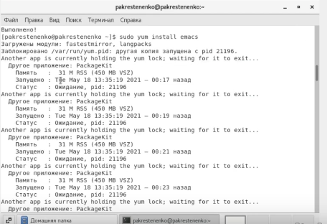

Figure 1: установка

)Откроем редактор Emacsс помощью команды «emacs&» (рис. 2)

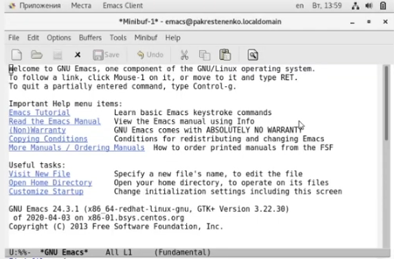

Figure 2: открытие

3)Создадим файл lab010.sh с помощью комбинации «Ctrl-x» «Ctrl-f».(рис. 3)

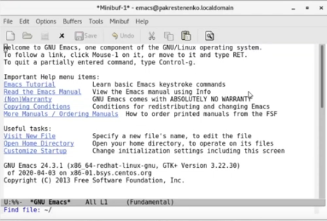

Figure 3: создание файла

4)В открывшемся буфере наберем необходимый текст (рис. 4)

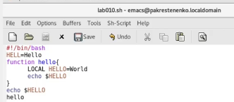

Figure 4: набор текста

5)Сохраним файл с помощью комбинации «Ctrl-x»«Ctrl-s».

1. 6.1) Вырежем одной командой целую строку («Сtrl-k») (рис. 5)

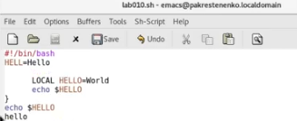

Figure 5: вырезка

6.2) Вставим эту строку в конец файла («Ctrl-y») (рис. 6)

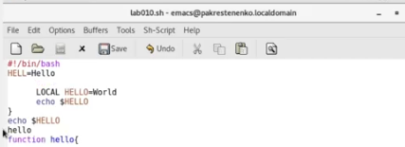

Figure 6: вставка текста

6.3) Выделим область текста («Ctrl-space») (рис. 7)

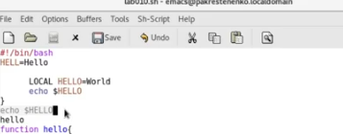

Figure 7: выделение текста

6.4) Скопируем область в буфер обмена («Alt-w»).

6.5) Вставим область в конец файла(«Ctrl-y») (рис. 8)

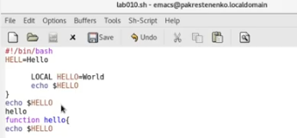

Figure 8: вставка области в конец файла

6.6) Вновь выделим эту область(«Ctrl-space») и на этот раз вырежем её («Ctrl-w») (рис. 9)

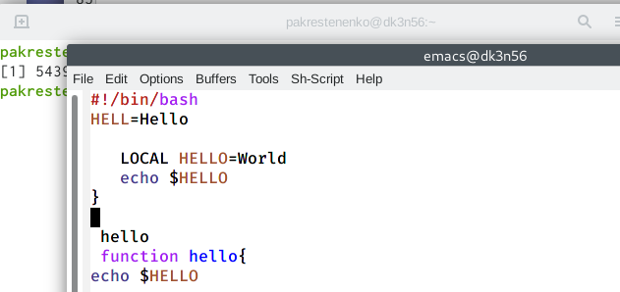

Figure 9: вырезаем область

6.7) Отменим последнее действие («Ctrl-/») (рис. 10)

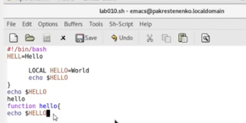

Figure 10: отмена последнего действия

1. 7.1) Переместим курсор в начало строки («Ctrl-a») (рис. 11)

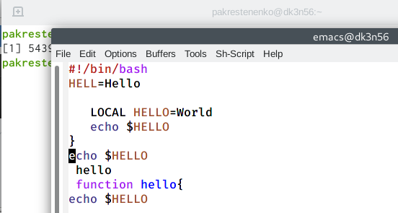

Figure 11: переместим курсор в начало строки

7.2) Переместим курсор в конец строки («Ctrl-e»)(рис. 12)

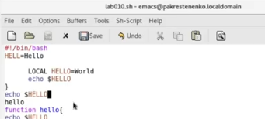

Figure 12: переместить курсор в конец строки

7.3) Переместим курсор в начало буфера («Alt-<») (рис. 13)

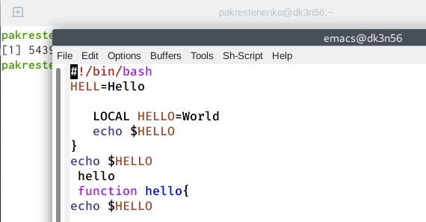

Figure 13: переместить курсор в начало буфера

7.4) Переместим курсор в конец буфера («Alt->») (рис. 14)

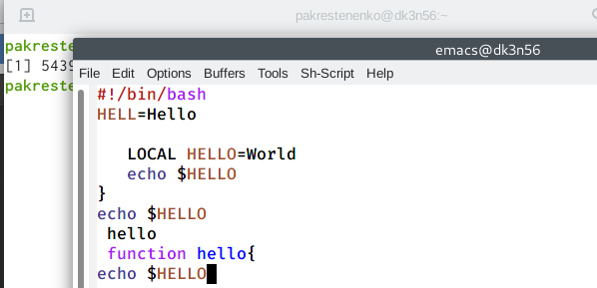

Figure 14: переместить курсор в конец буфера

8.1) Выведем список активных буферов на экран («Ctrl-x»«Ctrl-b») (рис. 15)

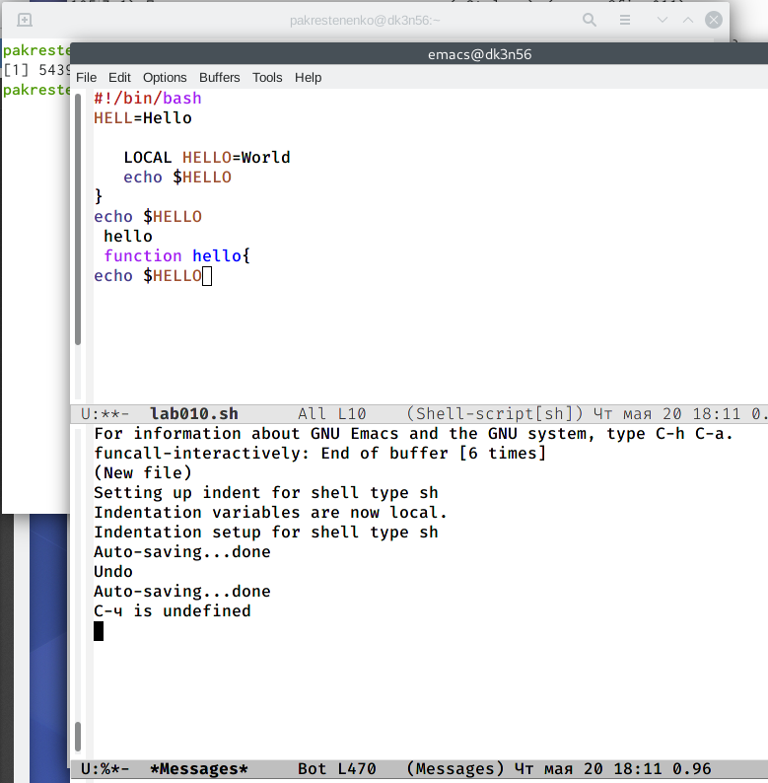

Figure 15: вывод

8.2) Переместимся во вновь открытое окно («Ctrl-xo») со списком открытых буферов и переключимся на другой буфер(для этого необходимо нажать на «enter» после выбора необходимого буфера) («Ctrl-x»«Ctrl-b») (рис. 16)

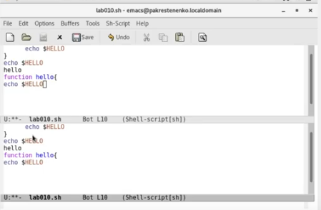

Figure 16: переключимся на другой буфер

8.3) Закроем это окно («Ctrl-x0») (рис. 17)

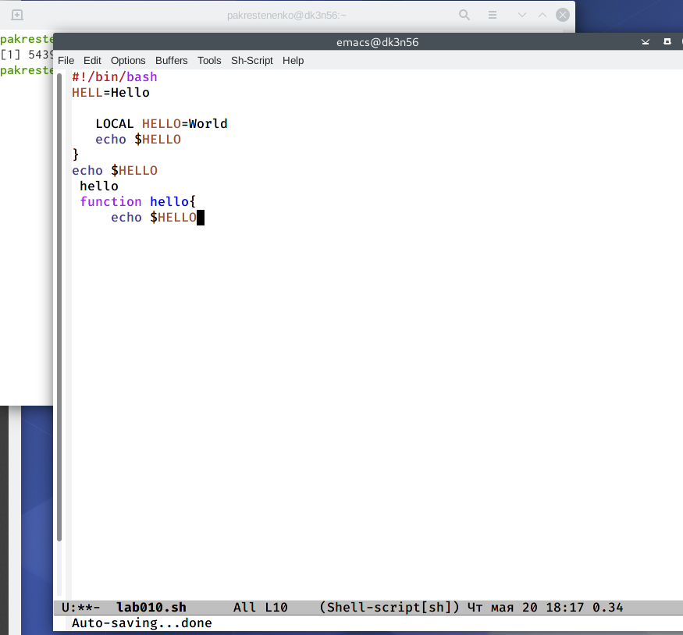

Figure 17: закроем окно

8.4) Теперь вновь переключимся между буферами, но уже без вывода их списка на экран («Ctrl-x b») (рис. 18)

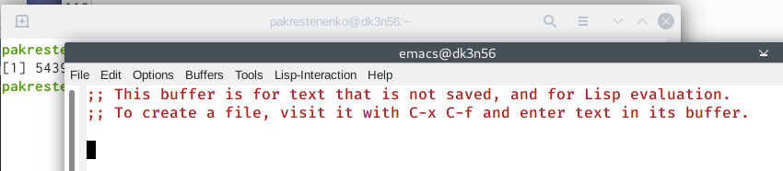

Figure 18: переключимся на другой буфер

1. 9.1) Поделим фрейм на 4 части: разделим фрейм на два окна по вертикали («Ctrl-x 3»), а затем каждое из этих окон на две части по горизонтали («Ctrl-x 2») (рис. 19)

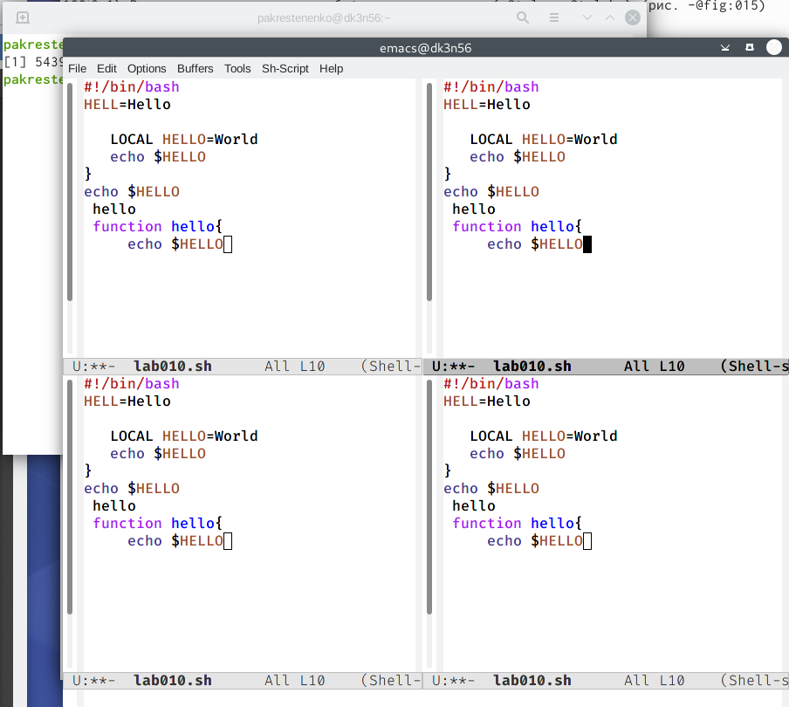

Figure 19: делим фрейм на 4 части

9.2) В каждом из четырёх созданных окон откроем новый буфер (файл) и введем несколько строк текста.Для этого предварительно создадим эти файлы с помощью команд «touchexample1.txt»,«touchexample2.txt», «touchexample3.txt», «touchexample4.txt» (рис. 20)

Figure 20: создаем файлы

Figure 20: создаем файлы

(рис. 21)

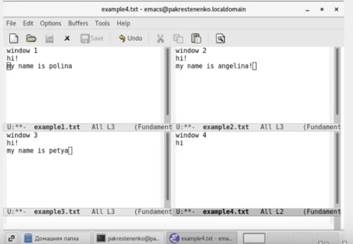

Figure 21: вводим текст

10.1) Переключимся в режим поиска («Ctrl-s») и найдем несколько слов, присутствующих в тексте (рис. 22)

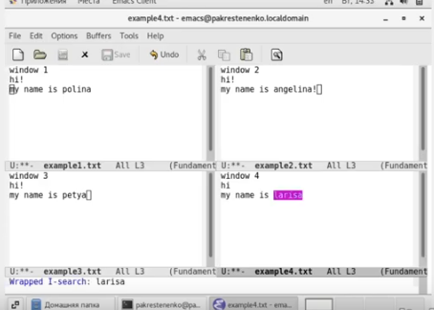

Figure 22: поиск слов

10.2) Переключимся между результатами поиска, нажимая «Ctrl-s» (рис. 23)

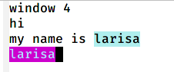

Figure 23: переключение между результатами

10.3) Выйдем из режима поиска, нажав «Ctrl-g» (рис. 24)

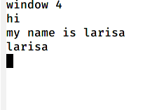

Figure 24: выход из режима поиска

10.4) Перейдем в режим поиска и замены («Alt-%»), введем текст, который следует найти и заменить, нажмем «enter», затем введем текст для замены. После того как будут подсвечены результаты поиска, нажмем«!» для подтверждения замены.Важно, чтобы курсор находился в начале текста.

10.5) Пробуемдругой режим поиска, нажав «Alt-so» (рис. 25)

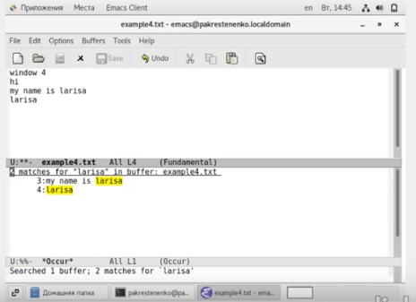

Figure 25: другой режим поиска

Данный вид поиска отличается от обычного тем, что тут считывается строка поиска, которая трактуется как регулярное выражение, и не осуществляется поиск точного совпадения в тексте буфера.Регулярное выражение−это образец, который обозначает набор строк, возможно, и неограниченный набор.

3.Контрольные вопросы:

1)Emacs −один из наиболее мощных и широко распространённых редакторов, используемых в мире Unix. По популярности он соперничает с редактором vi и его клонами. В зависимости от ситуации, Emacs может быть: текстовым редактором; программой для чтения почты и новостей Usenet; интегрированной средой разработки (IDE); операционной системой и т.д.Всё это разнообразие достигается благодаря архитектуре Emacs, которая позволяет расширять возможности редактора при помощи языка Emacs Lisp. На языке C написаны лишь самые базовые и низкоуровневые части Emacs, включая полнофункциональный интерпретатор языка Lisp. Таким образом, Emacs имеет встроенный язык программирования, который может использоваться для настройки, расширения и изменения поведения редактора. В действительности, большая часть того редактора, с которым пользователи Emacs работают в наши дни,написана на языке Lisp.

2)Основную трудность для новичков при освоенииданного редактора могутсоставлять большое количество команд, комбинаций клавиш, которые не получится все запомнить с первого раза и поэтоупридется часто обращаться к справочным материалам.

3)Буфер –это объект, представляющий собой текст. Если имеется несколько буферов, то редактировать можно только один. Обычно буфер считывает данные из файла или записывает в файл данные из буфера.Окно –это область экрана, отображающая буфер. При запуске редактора отображается одно окно, но при обращении к некоторым функциям могут открыться дополнительные окна. Окна Emacsи окна графической среды XWindow–разные вещи. Одно окно XWindowможет быть разбито на несколько окон в смысле Emacs, в каждом из которых отображается отдельный буфер.

4)Да, можно.

5)При запуске Emacs по умолчанию создаются следующие буферы: «scratch»(буфер для несохраненного текста) «Messages»(журнал ошибок, включающий такжеинформацию, которая появляется в области EchoArea) «GNUEmacs»(справочный буфер о редакторе)

6)C-c |сначала, удерживая «ctrl»,нажимаю «c»,после –отпускаюобе клавишии нажимаю «|» C-cC-|сначала, удерживая «ctrl»,нажимаю «с», после –отпускаю обе клавиши и, удерживая «ctrl», нажимаю «|»

7)Чтобы поделить окно на две части необходимо воспользоваться комбинацией «Ctrl-x 3»(по вертикали) или «Ctrl-x 2» (по горизонтали).

8)Настройки Emacsхранятся в файле .emacs.

9)По умолчанию клавиша «←» удаляет символперед курсором, нов редакторе её можно переназначить. Для этого необхдимоизменить конфигурацию файла .emacs.

10)Более удобным я считаю редактор emacs, потому чтов нем проще открывать другие файлы, можно использовать сразу несколько окон, нет «Командногорежима», «Режима ввода», «Режима командной строки», которые являются немного непривычными и в какой-то степени неудобным

# Выводы

В ходе выполнения данной лабораторной работы я познакомилась с операционной системой Linuxи получила практические навыки работы с редактором Emacs.